15.05.2021г. 9-Акласс. Геометрия. Тема. Повторение. Движение. Многогранники.
1)Движение – это отображение плоскости на себя, при котором сохраняются расстояние между точками.
При движении:
- прямая переходит в прямую;
- луч переходит в луч;
- отрезок переходит в равный отрезок;
- угол переходит в равный угол;
- фигура переходит в равную фигуру.
Центральная симметрия
Точки А и А₁ симметричны относительно точки О, если О ∈ АА₁ и АО = ОА₁.
Фигура F называется симметричной относительно точки О, если для каждой точки фигуры симметричная ей точка относительно точки О также принадлежит этой фигуре F.
Точка О – центр симметрии фигуры F.
Осевая симметрия
Точки А и А₁ симметричны относительно прямой р, если р ⊥ АА₁ и АО = ОА₁ (точка О – точка пересечения отрезка АА₁ с прямой р).
Фигура F называется симметричной относительно прямой р, если для каждой точки фигуры симметричная ей точка относительно прямой р также принадлежит этой фигуре F.
Прямая р – ось симметрии фигуры F.
Параллельный перенос
Параллельный перенос на вектор a ⃗ – это отображение плоскости на себя, при котором каждая точка плоскости М отображается в такую точку М₁, что (MM₁) ⃗ = a ⃗.
При параллельном переносе прямая переходит либо в себя, либо в параллельную прямую.
Поворот
Поворот плоскости вокруг точки О на угол α – это такое отображение плоскости на себя, при котором каждая точка А отображается в такую точку А₁, что ОА = ОА₁ и ∠AOA₁ = α.

2) Многогранники.
Если поверхности геометрических тел составлены из многоугольников, то такие тела называются многогранниками.
Грани — это многоугольники, из которых состоит многогранник. Две соседние грани не могут лежать в одной плоскости.

Рёбра многогранника— это стороны граней, а вершины — это концы рёбер.

Диагональ многогранника — это отрезок, который соединяет две вершины, не принадлежащие одной грани.
Многогранники бывают выпуклыми и невыпуклыми.

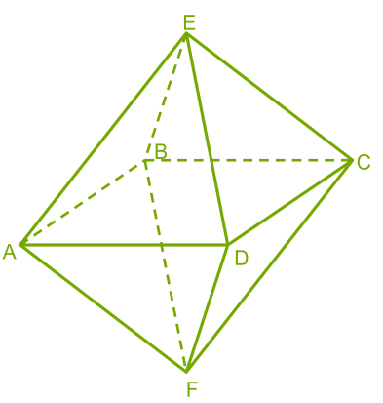
Выпуклый многогранник характеризуется тем, что он расположен по одну сторону от плоскости каждой своей грани. На рисунке выпуклый многогранник — октаэдр. У октаэдра восемь граней, все грани — правильные треугольники.
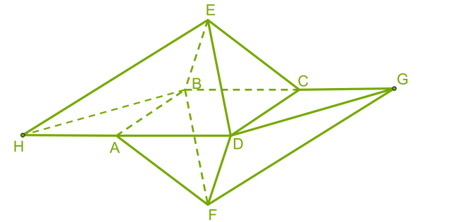

На рисунке — невыпуклый (вогнутый) многоугольник. Если рассмотреть, например, плоскость треугольника EDC, то, очевидно, часть многоугольника находится по одну сторону, а часть — по другую сторону этой плоскости.

Для дальнейших определений введём понятие параллельных плоскостей и параллельных прямых в пространстве и перпендикулярности прямой и плоскости.
Две плоскости называются параллельными, если они не имеют общих точек.

Две прямые в пространстве называются параллельными, если они лежат в одной плоскости и не пересекаются.

Прямую называют перпендикулярной к плоскости, если она перпендикулярна к любой прямой в этой плоскости.
Призма
Теперь можем ввести определение призмы.
n-угольной призмой называют многогранник, составленный из двух равных n-угольников, лежащих в параллельных плоскостях, и n-параллелограммов, которые образовались при соединении вершин n-угольников отрезками параллельных прямых.
Равные n-угольники называют основаниями призмы.

Стороны многоугольников называют рёбрами оснований.

Параллелограммы называют боковыми гранями призмы.

Параллельные отрезки называют боковыми рёбрами призмы.

Призмы бывают прямыми и наклонными.

Если основания прямой призмы — правильные многоугольники, то такую призму называют правильной.

У прямых призм все боковые грани — прямоугольники. Боковые рёбра прямой призмы перпендикулярны к плоскостям её оснований.

Если из любой точки одного основания провести перпендикуляр к другому основанию призмы, то этот перпендикуляр называют высотой призмы
В прямой призме каждое из боковых рёбер является высотой призмы.

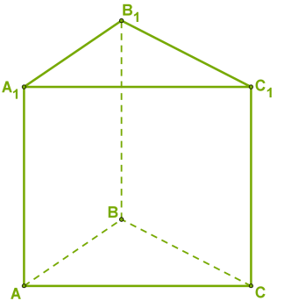

На рисунке — прямая треугольная призма. Все боковые грани — прямоугольники, любое боковое ребро можно называть высотой призмы. У треугольной призмы нет диагоналей, так как все вершины соединены рёбрами.

Четырёхугольная призма, основания которой — параллелограммы, называется параллелепипедом

Если основания прямого параллелепипеда — прямоугольники, то этот параллелепипед — прямоугольный.

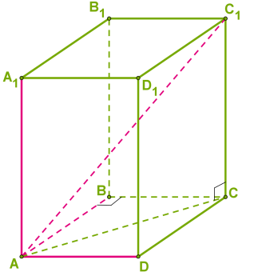

На рисунке — прямоугольный параллелепипед. Длины трёх рёбер с общей вершиной называют измерениями прямоугольного параллелепипеда.

Например, AB, AD и AA1 можно называть измерениями.

.

Пирамида
n-угольная пирамида — многогранник, составленный из n-угольника в основании и n-треугольников, которые образовались при соединении точки вершины пирамиды со всеми вершинами многоугольника основания.
n-угольник называют основанием пирамиды.
Треугольники — боковые грани пирамиды.
Общая вершина треугольников — вершина пирамиды.
Рёбра, выходящие из вершины — боковые рёбра пирамиды.
Перпендикуляр от вершины пирамиды к плоскости основания называют высотой пирамиды.

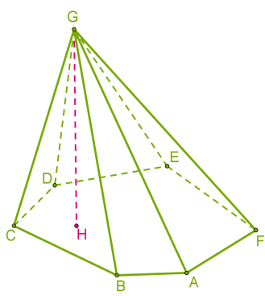

На рисунке — шестиугольная пирамида GABCDEF, проведена высота пирамиды GH.

Пирамиду, в основании которой правильный многоугольник, и высота соединяет вершину пирамиды с центром правильного многоугольника, называют правильной.

У правильной пирамиды все боковые грани — равные равнобедренные треугольники. Если провести высоты этих треугольников, то они также будут равны.

Высоту боковой грани правильной пирамиды называют апофемой.

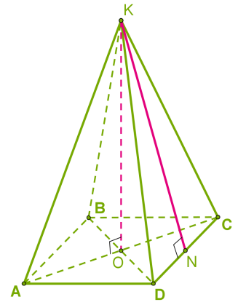

На рисунке — правильная четырёхугольная пирамида. Высота пирамиды KO проведена от вершины K к центру основания O.

Высота боковой грани KN — апофема.

Если у правильной треугольной пирамиды все боковые грани — равносторонние треугольники (равные с основанием), то такую пирамиду называют правильным тетраэдром

3)Выполнить из учебника №1148 и 1199.

